Names of Sails
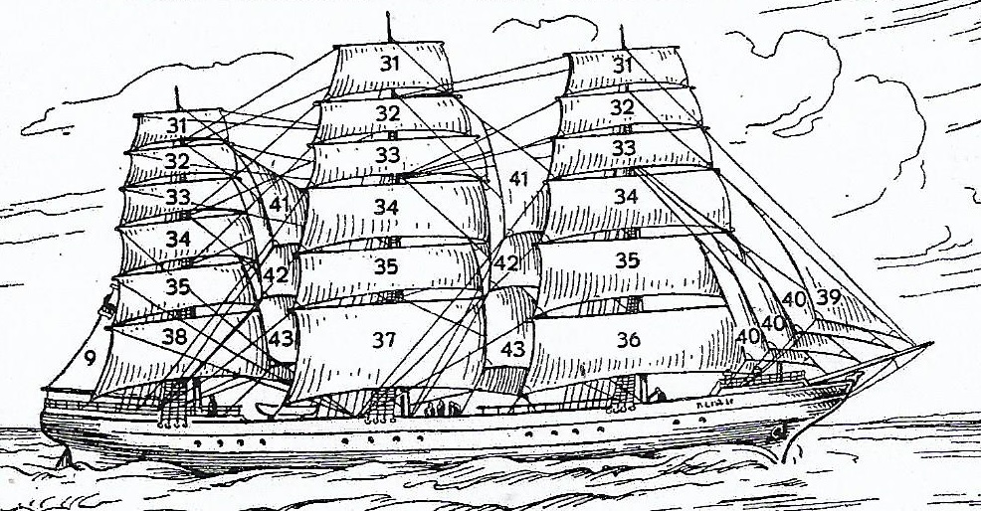

9 | Spanker
31 | Royal | Csúcsvitorla, fő sudár-vitorla
32 | Upper Topgallant | Felső sudár-vitorla
33 | Lower Topgallant | Alsó sudár-vitorla
34 | Upper topsail | Felső derékvitorla
35 | Lower topsail | Alsó derékvitorla
36 | Fore course or foresail | Elővitorla
37 | Main course, or mainsail | Fővitorla
38 | Cross-jack | Kereszt vitorla
39 | Flying jib | Külső orrvitorla
40 | Jib | Orrvitorla
41 | Royal staysail | Árbócsudár tarcsvitorla
42 | Topgallant staysail | Sudártárcsvitorla
43 | Topmast staysail | Előárboc tarcsvitorla
39 to 43 - Háromszőgletes hosszvitorlák

Names of Masts and Spars
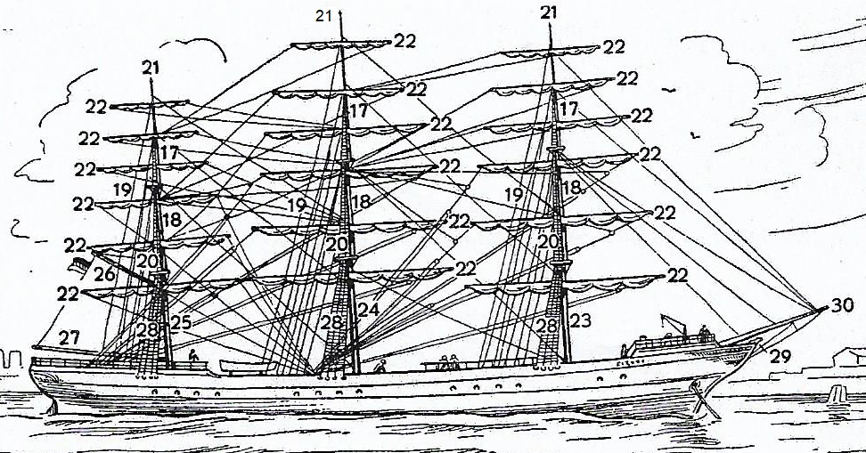

17 | Topgallant shrouds | ?
18 | Topmast shrouds | ?
19 | Backstays | ?
20 | Tops | ?
21 | Masthead | Árbocsúcs
22 | Yard | Vitorlarúd, árbockeresztrúd, vitorlafa
23 | Foremast | Előárboc
24 | Mainmast | Főárboc
25 | Mizzenmast | Hátsó árboc, faárboc, keresztárboc
26 | Spanker gaff | Hátsóárboc-ág
27 | Spanker boom | Farvitorlarúd
28 | Shrouds | Csarnak, árbocoldalkőtélzet
29 | Bowsprit | Orrárboc
30 | Jibboom | Orrvitarlarúd
31 to 38 – rúdvitorla, keresztvitorla

